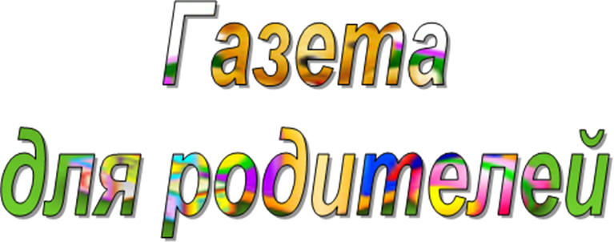

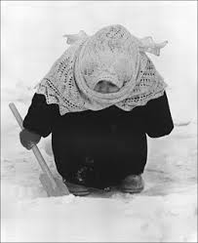
«Будь здоров, малыш!»
Выпуск № 4
Декабрь
Ответственны за выпуск: воспитатели Кузнецова Т.А., Ханунова О.В.
Наши советы.
«Семь родительских заблуждений
о морозной погоде».
1. Многие считают, что ребенка надо одевать теплее. Дети, которых кутают, увы, чаще болеют. Особенно опасно слишком тепло одевать детей, уже умеющих ходить. Движения сами по себе согревают организм, и помощь «ста одежек» излишняя. В организме нарушается теплообмен, и в результате он перегревается. Тогда достаточно даже легкого сквозняка, чтобы простыть.
2. Многие считают: чтобы удерживать тепло, одежда должна плотно прилегать к телу. Парадоксально, но самое надежное средство от холода - воздух. Оказывается, чтобы лучше защищаться от низкой температуры, надо создать вокруг тела воз-душную прослойку. Для этого подойдет теплая, но достаточно просторная одежда. Что надеть под куртку или пальто? Сначала майку или футболку из хлопка, который хорошо впитывает пот, потом полувер или шерстяной свитер, свободный, но плотно прилегающий на шею и запястья. На ноги – шерстяные носки и теплые ботинки на меху или сапожки, но не тесные, а такие, что-бы большой палец ноги мог легко двигаться внутри.
3. Многие считают: если малышу холодно, он обязательно даст об этом знать. Ребенок до 2- 3лет еще не может сказать «Мне холодно», не умеет стучать зубами и дрожать. Жировая прослойка у него еще очень мала, и система терморегуляции сформировалась не до конца. Единственной реакцией замерзающего малыша станут бледность и непреодолимое желание спать. Имейте ввиду: момент, когда тело ребенка расслабляется, сигнал опасности! Не радует
«умилительная» зимняя картинка – спящий в санках ребенок. Ведь он не движется – он отдан в неласковые руки мороза.
4. Многие считают, что зимой вполне достаточно погулять часок. На этот счет нет строгих правил. Все зависит от закаленности ребенка и уличной температуры. Для младенца, которому всего несколько дней от роду, прогулки должны быть ограничены, особенно в сильные морозы (ниже 10 градусов). Но если ребенку исполнился месяц, смело гуляйте подольше – несколько часов. Максимально допустимая температура для прогулок с малышом первого года жизни – 15 градусов; а опасные «спутники» зимнего воздуха – высокая влажность и ветер. Дети лучше пере-носят холод, если их покормить перед прогулкой – особенное тепло дает пища, богатая углеводами и жирами. Поэтому лучше выйти погулять сразу после еды.
5. Многие считают беда – если у ребенка замерзнут уши. В сильный мороз, боясь отита, мамы и бабушки используют целый арсенал, состоящий из платочков, шапок – ушанок, шапок – шлемов. Однако если у ребенка воспаление ушей, это вовсе не значит, что переохладились именно они.
6. Многие считают: раз ребенок замерз, нужно как можно быстрее согреть его. Это и верно, и не верно. Согреть нужно, но не в «пожарном порядке». Например, если положить замерзшие пальчики ребенка на батарею центрального отопления или подставить их под струю горячей воды – беды не миновать. Резкий контраст температур может вызвать сильную боль в переохлажденном участке тела или, хуже того, нарушение работы сердца! Чтобы согреть малыша, прежде всего переоденьте его в теплое сухое белье, положите в кровать и укройте одеялом. Обычной комнатной температуры вполне достаточно. Если ребенок озяб, можно предложить ему не горячую ванну – пусть поплавает, порезвится.
7. Многие считают, что простуженный ребенок не должен гулять. Если температура у малыша не повышена прогулки.
Нужно обязательно! Держать больного ребенка неделями в квартире – не лучший выход. Наверное вы замечали, что на свежем воздухе даже насморк как будто отступает, нос прочищается, начинает дышать. Ничего, если будет и морозец. Следите, что-бы ребенок не дышал ртом, чтобы его не продуло ветром и он не вспотел. Не позволяйте ему много двигаться: ни к чему пока беготня или катание с горки. Гуляйте «за ручку» – чинно и благородно, как говаривали в старину.

